Københavns Kommunes
integrationspolitik

Indhold
1. Integrationspolitik – derfor! 2
2. Beskæftigelse 7
3. Uddannelse 14
4. Bolig 19
5. Tryghed 24
6. Kultur- og fritidsaktiviteter 27
7. Sundhed og omsorg …………………………………………………. 30
8. Forankringen af indsatsen 33

1. Integrationspolitik – derfor!

Vision: København skal være en hel by, hvor borgerne lever trygt sammen med respekt for mangfoldighed og for fælles grundlæggende værdier som ytringsfrihed, demokrati og ligestilling. Integration er en gensidig proces, hvor alle borgere uanset etnisk tilhørsforhold skaber og indgår i samfundet. Integrationsindsatsen skal fremme lige muligheder for alle.

Hvad er integration?
Københavns Kommunes integrationspolitik tager udgangspunkt i den internationalt anerkendte og brugte definition af integration, som den fremstår i ”Dictionary of Race and Ethnic Relations”:

”Integration er en fortløbende proces, hvorigennem en gruppe med en anden kultur (inkl. religion) dels tilpasser sig, dels bliver accepteret af en større gruppe, uden at gruppen bliver tvunget til at overtage flertallets kultur.”

At ”tilpasse sig” indebærer først og fremmest at tale, skrive og forstå dansk, at overholde landets love, og at udvise respekt for flertallets skikke og kultur, herunder individets rettigheder. At ”blive accepteret” indebærer ikke mindst, at flertallet skal udvise respekt for mindretallets kultur og traditioner i det omfang, det ikke er i strid med demokrati og menneskerettigheder, herunder individets ret til at træffe egne beslutninger. Integration er imidlertid mere end dette. Det er en dynamisk proces, hvor ny kultur skabes.

Situationen – 50 pct. flere på ti år
Den etniske mangfoldighed i København er blevet større gennem de seneste ti år. I midten af 1990’erne udgjorde indvandrere knap ni pct. af befolkningen – i dag udgør de ca. 14 pct.

Andel indvandrere i Københavns Kommune
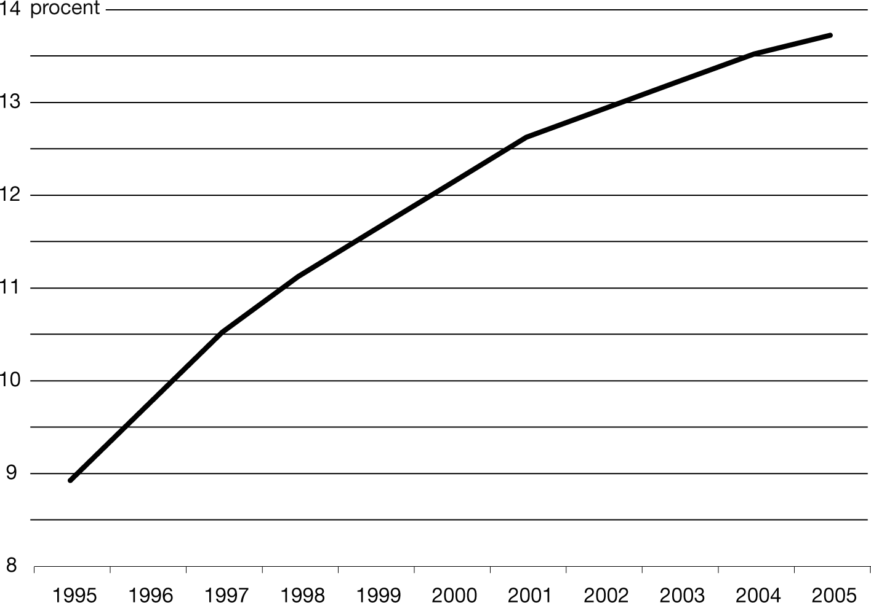
Kilde: Københavns Kommunes statistiske kontor.

Den etniske mangfoldighed rummer potentialer for at styrke København som storby i en mangfoldig verden, der er i stadig forandring. Mødet mellem københavnere med forskellige etniske, kulturelle og religiøse baggrunde gør byen til et mere berigende sted og styrker de sproglige og kulturelle kompetencer, der er nødvendige for at kunne tage udfordringen fra globaliseringen op.

Københavnere værdsætter mulighederne, valgfriheden og suset fra andre verdensdele. København er storbyen, hovedstaden, beviset på, at Danmark er en del af resten af verden.

Valgmulighederne er mange: Skal vi gå på opdagelse i en af de mange specialbutikker spækket med produkter fra Thailand, Japan, Kina eller Pakistan, når vi skal købe ind? Og når vi vælger restaurant – skal det være marokkansk, indisk, mexicansk eller mongolsk?

Gadebilledet er blevet krydret med rasta-fletninger og løse gevandter. Der er arabisk baggrundsmusik i den lokale kiosk – og i hjemmeplejen og på hospitalet har muslimske hjemmehjælpere og læger ikke det fjerneste imod at tage julevagten.

Ét er mangfoldighed – noget andet er, at de sociale problemer i høj grad har fået etnisk farve. Uanset om man ser på bolig, arbejdsmarkedsstatus, skolepræstationer, uddannelsesniveau, kriminalitet eller andet – så er problemstillingen særlig, når fokus rettes på indvandrere.

København har boligområder, hvor borgere på overførselsindkomster er stærkt koncentreret, hvor indvandrere bor dør om dør, og hvor danskere bor dør om dør, uden at de har kontakt med hinanden. Det er et problem for integrationen og samhørigheden med resten af samfundet.

Kommunen har daginstitutioner og skoler, hvor mere end ni ud af ti børn er to-sprogede, mens andre alene er rent et-sprogede. Det er et problem for kulturmødet. Det er ligeledes et problem, at alt for mange indvandrerbørn forlader folkeskolen, uden at have kvalifikationer til at starte på og fuldføre en ungdomsuddannelse.

Kommunen har en kriminalitetsstatistik, der vidner om, at langt de fleste indvandrere er lovlydige borgere, men alligevel: Indvandrere er stærkt overrepræsenteret i byrettens statistik over domme. Det er et problem.

Målet – flere muligheder for alle
Københavns Kommune ønsker at modvirke diskrimination – Københavns borgere skal have lige muligheder for at deltage i samfundets politiske, økonomiske, arbejdsmæssige, sociale og kulturelle liv. Alle skal behandles lige.
Københavns Kommune arbejder for, at flest mulige borgere er i stand til at forsørge sig selv og sine – ordinært arbejde er en del af løsningen på mange andre problemer, herunder modvirkelsen af fattigdom og isolation.
Københavns Kommune vil bekæmpe fattigdom og bryde den negative sociale arv – både børn og unge klarer sig bedre, når forældrene har job og uddannelse.
Københavns Kommune vil forhindre, at byen bliver opdelt i parallelsamfund – et hverdagsmøde mellem byens borgere skal sikres i boligområder, daginstitutioner, skoler, fritids- og foreningslivet og på arbejdspladsen.
Københavns Kommune arbejder for, at alle borgere aktivt tager del i samfundet og indgår i demokratiske sammenhænge – f.eks. gennem deltagelse i politisk aktivitet, i foreningslivet, i bruger- og forældrebestyrelser mv.
At realisere målene kræver en integrationsindsats, hvor kommunen satser bredt på beskæftigelse, uddannelse, bolig, tryghed, kultur- og fritid samt sundhed og omsorg for ældre.

Vejen – tre bærende principper
Kommunens integrationsindsats bygger på tre bærende principper: 1) Integration er et fælles ansvar, 2) Integration kræver mangfoldighed og 3) Integration skal være attraktivt.

Integration er et fælles ansvar: Ingen kan klare integrationsopgaven alene – alle skal tage et ansvar. Det gælder den enkelte, familien, kommunen, staten, virksomheder og institutioner mv.

Det fælles ansvar betyder, at kommunen skal andet og mere end at føre den rigtige politik: Kommunen skal samarbejde med de rigtige og bidrage til at fremme den enkeltes følelse af ansvar for en vellykket integration.

Københavns Kommune skal gå forrest i integrationsindsatsen og påtage sig et ansvar, f.eks. i forhold til at ansætte flere med indvandrerbaggrund. Kommunen skal også tilrettelægge den øvrige politik – eksempelvis på beskæftigelses-, bolig- og uddannelsesområdet – så integrationen fremmes bedst muligt. Og så skal kommunen sikre, at indsatserne hænger sammen på tværs af fagområder. Integrationsrådet er en vigtig dialogpartner for kommunen i den sammenhæng.

Der er også behov for, at kommunen stimulerer øvrige aktører til at tage et medansvar. Det kan for eksempel være virksomheder, foreninger, organisationer og offentlige institutioner. Derfor bør kommunen indgå samarbejdsaftaler med både private og offentlige aktører.

Samtidig har alle borgere i København et ansvar for at integrere sig i samfundet – et ansvar for at lære det danske sprog, for at respektere de grundlæggende rettigheder og værdier, som samfundet bygger på, for at uddanne sig og søge beskæftigelse og for ikke at isolere sig, men aktivt interessere sig for og deltage i det offentlige liv.

Integration kræver mangfoldighed: København har – som Danmarks hovedstad og største by med en høj andel af indvandrere – nogle særlige muligheder.

Mangfoldighed er evnen til at være forskellige i et fællesskab. Mangfoldighed er derimod ikke, at forskellige grupper lever isoleret i egne enklaver.

At etniske grupper er koncentreret i bestemte boligområder, skoler og daginstitutioner skaber polarisering. Derfor er det kommunens erklærede mål, at københavnere på tværs af etnicitet møder hinanden i hverdagen – der hvor de bor, i folkeskolen, på jobbet og i foreningslivet.

I de boligområder, folkeskoler, institutioner og lignende, hvor mangfoldigheden ikke umiddelbart kan opnås, er det nødvendigt at finde løsninger på konkrete problemer og arbejde med at styrke de ressourcer, som er til stede i nærområdet. København har en særlig forpligtelse til at gå nye veje og afprøve utraditionelle løsninger.

Mangfoldigheden skal også præge kommunens serviceydelser. Hvor det er praktisk og økonomisk muligt skal der tages hensyn til etniske gruppers særlige forudsætninger og behov.

Integration skal være attraktivt: Københavns Kommune vil fremme integrationen ved at gøre det attraktivt for mennesker, virksomheder og foreninger at gøre en særlig indsats for integrationen. Det kan være i både økonomisk og ikke-økonomisk henseende. F.eks. skal virksomheder og foreninger, der går forrest i integrationsindsatsen, kunne mærke det direkte i regnskabet eller foreningskassen. Det skal endvidere være attraktivt for kommunens medarbejdere at dygtiggøre sig i integrationsproblemstillinger, og fordi de har de rigtige redskaber og ressourcer til at løfte opgaven.

2. Beskæftigelse

Vision: København skal være en by, hvor alle – uanset køn og etnisk baggrund – har lige muligheder for at deltage i arbejdslivet. Byens mangfoldighed skal vise sig i alle brancher og både på offentlige og private arbejdspladser.

Situationen – bedre, men langt fra godt nok
Overalt i Danmark er billedet det samme: Indvandrere har langt fra job i samme omfang som andre.

Københavns Kommune ligger på landsgennemsnittet, når det drejer sig om den såkaldte beskæftigelsesfrekvens, det vil sige andelen af personer i den arbejdsdygtige alder, der rent faktisk er i arbejde.

I 2005 var billedet som følger: 75 ud af 100 personer med dansk oprindelse var i job. Blandt indvandrere var ca. 47 ud af 100 i job.

Beskæftigelsesfrekvensen har – både for indvandrere og danskere – bevæget sig i den rigtige retning de seneste ti år. I midten af 1990’erne var 34 ud af 100 indvandrere i job.

Beskæftigelsesfrekvens for danskere og indvandrere i København
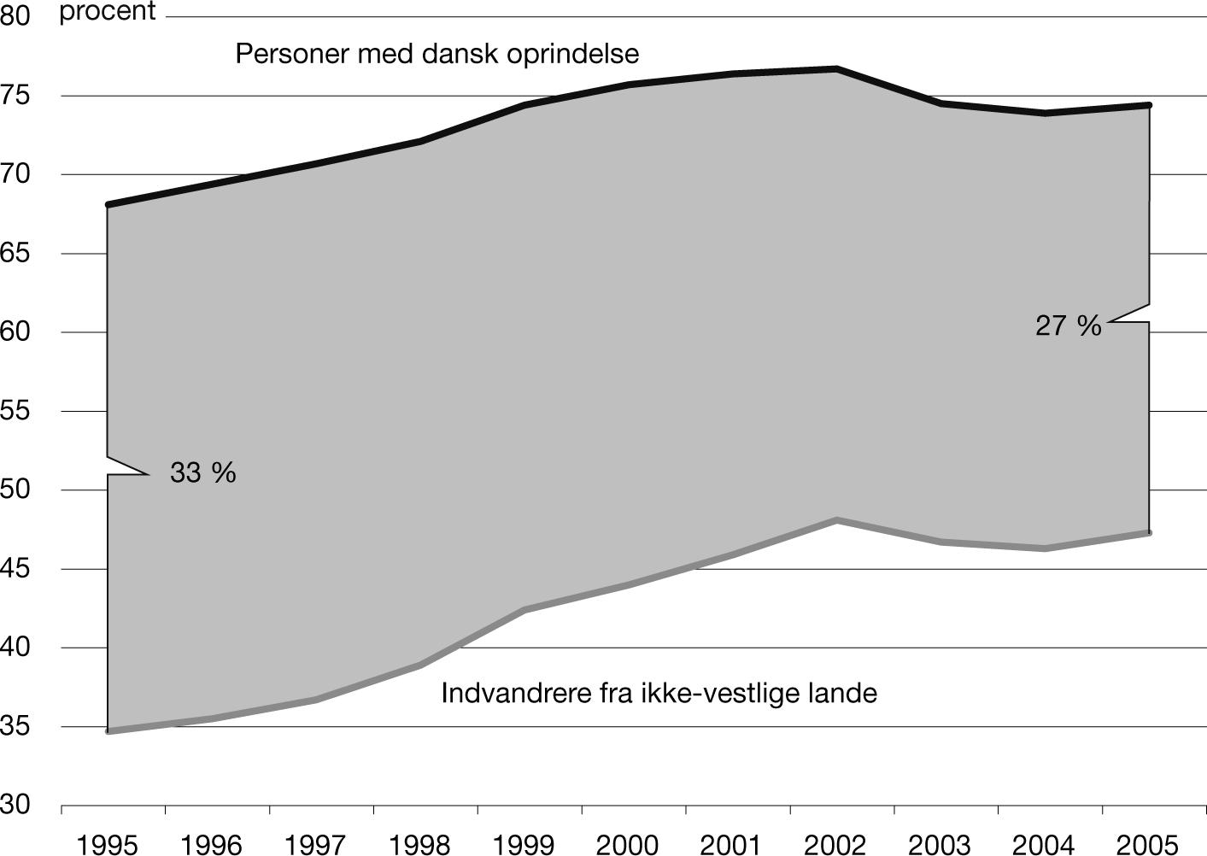
Kilde: www.jobindsats.dk og Danmarks Statistik

Og da indvandrernes beskæftigelsesfrekvens er steget mere end danskernes, er indvandrernes efterslæb blevet mindre: Fra 33 pct. point i midten af 1990’erne til 27 pct. point i 2005.

Udviklingen har altså bevæget sig i den rigtige retning. Men billedet er knap så positivt, hvis man sammenligner København med andre kommuner med mange indvandrere: Indvandrere har den laveste beskæftigelse og det største beskæftigelsesefterslæb i København.

Beskæftigelsesfrekvens for danskere og
indvandrere i de ti kommuner med den højeste
andel af indvandrere
Kommune | Danskeres beskæftigelsesfrekvens | Indvandreres beskæftigelses-frekvens | Forskel i beskæftigelses-frekvens
Karlebo | 78 | 50 | 28
København | 74 | 47 | 27
Farum | 79 | 54 | 25
Hvidovre | 76 | 54 | 23
Glostrup | 75 | 54 | 20
Herlev | 76 | 57 | 19
Albertslund | 73 | 54 | 19
Brøndby | 72 | 53 | 19
Ishøj | 75 | 56 | 19
Høje Taastrup | 74 | 57 | 17
Hele Danmark | 75 | 47 | 27
Note: Tal fra 2005. På grund af afrunding kan ”forskel i beskæftigelsesfrekvens” afvige fra differencen ml. danskere og indvandreres beskæftigelsesfrekvens.
Kilde: Danmarks Statistik og egne beregninger.

For indvandrerkvinderne er situationen ekstra graverende: Mens 75 pct. af de danske kvinder arbejder, er der blandt indvandrerkvinder kun tale om knap 41 pct.

Der er to forklaringer på den lavere beskæftigelsesfrekvens for indvandrerne.

Den ene forklaring er, at en meget stor gruppe indvandrere slet ingen kontakt har til arbejdsmarkedet: Mere end hver tredje indvandrer i den erhvervsaktive alder står uden for arbejdsmarkedet. Blandt danskere er der tale om knap hver femte.

Den anden er, at de indvandrere, der rent faktisk er på arbejdsmarkedet, er mere ledige. Hvor ledigheden blandt danskerne i Københavns Kommune ligger på ca. 6 pct. af arbejdsstyrken, er den 19 pct. blandt indvandrere.

Situationen er samtidig den, at indvandrerne typisk arbejder i bestemte brancher, hvor der ofte er lavere løn, ringere jobsikkerhed og færre kompetenceudviklingsmuligheder i forhold til andre brancher.

30 pct. af nye iværksættere med indvandrerbaggrund lukker inden for det første år – mod 20 pct. for iværksættere med dansk baggrund.

Målet – mindre beskæftigelsesefterslæb
Målet for Københavns Kommunes er klart: Beskæftigelsesefterslæbet for indvandrere skal reduceres de kommende år. Og det skal ikke ske ved, at de etniske danskere arbejder mindre end i dag. Målet er, at en stadig stigende andel af indvandrerbefolkningen skal forsørge sig selv.

Mål: Københavns Kommune vil i perioden til og med år 2010 øge andelen af beskæftigede indvandrere med 10 procentpoint til ca. 57 pct.

Målsætningen svarer til, at der skal ca. 8.500 flere indvandrere i beskæftigelse. Samtidig er det et mål, at indvandrerne ikke alene får job i traditionelle indvandrerbrancher, men at de – ligesom danskere – finder job på alle dele af arbejdsmarkedet. Det gælder også i forhold til Københavns Kommune som arbejdsplads.

Vejen – en vifte af initiativer
Loven sætter mange rammer for kommunernes beskæftigelsesindsats. Enhver kommune skal gøre en lang række ting i sin indsats for at hjælpe forskellige grupper i beskæftigelse. Beskæftigelsesmedarbejderne skal mødes med de ledige med et vist interval, de skal lave CV på de arbejdsmarkedsparate, de skal aktivere de ledige efter en vis periode osv.

Men ved siden af lovgivningen er der for landets kommuner en lang række muligheder for at skabe tiltag, politikker og retningslinjer, der fremmer beskæftigelsen. Ikke fordi man skal, men fordi man kan og vil.

Københavns Kommune har tradition for et godt samarbejde med arbejdsmarkedets parter om beskæftigelsesindsatsen inden for rammerne af den danske model. Det samarbejde skal fastholdes fremover – både i indsatsen for bedre integration af indvandrere på arbejdsmarkedet og i beskæftigelsesindsatsen generelt.

Samarbejdet bygger på en forståelse og erkendelse af, at det er et fælles ansvar for kommunen, arbejdsmarkedets parter og virksomhedernes ledelser og medarbejdere at sikre et arbejdsmarked, hvor alle har en mulighed. Konkret foregår det gennem jævnlige møder parterne imellem, konkrete mål og handlingsplaner og fælles kampagner og fremstød for at få flere ledige i arbejde.

Kommunen opfordrer samtidigt pensionskasser til i deres årsregnskab at redegøre for pensionskassens indsats med hensyn til at sikre en forbedret integration på arbejdsmarkedet.

Et bærende princip i den københavnske integrationspolitik er, at integration er et fælles ansvar. En kommunal indsats er ikke nok til at få gjort noget ved situationen. Virksomhederne skal arbejde med og bidrage til integrationen. En anden afgørende forudsætning for en succesfuld integration er, at alle indvandrere bliver bevidste om deres pligt til at tage ansvar for egen situation. De skal aktivt bidrage til at finde beskæftigelse og blive selvforsørgende. De skal have muligheder som alle andre – og de skal mødes med samme forventninger og krav.

Ingen arbejdsmarkedsparate – bortset fra syge og barslende – kan passivt modtage offentlige ydelser uden at yde noget til gengæld – f.eks. at lade sig aktivere eller tage job. Hvis ikke man ønsker at yde, gør kommunen brug af sanktionsmuligheder.

Kommunen vil sikre, at der skabes en fælles forståelse for, hvilke værdier, der er bærende for beskæftigelsesindsatsen. Der skal f.eks. være klare retningslinier for, om lange transporttider, skæve arbejdstider eller uvilje til at håndtere svinekød og alkohol er en gyldig grund til at sige nej til et job – samtidig med, at indsatsen skal tilrettelægges under hensyntagen til den lediges konkrete situation

I Københavns Kommune er indgået aftalen ”Plads til alle på arbejdsmarkedet” om beskæftigelsesindsatsen i 2007, som sætter fokus på at styrke indsatsen for særligt udsatte grupper i København, herunder indvandrere.

Københavns Kommune satser i sin beskæftigelsesindsats for indvandrere på følgende tiltag, der tilsammen skal bidrage til at forbedre jobsituationen markant:

1) Fokus på arbejdsmarkedet: Københavns Kommunes beskæftigelsesindsats skal have et klart fokus på at sikre borgeren en plads på arbejdsmarkedet.

Omdrejningspunktet for den første visitation skal være den lediges kompetencer i forhold til arbejdsmarkedet og ikke de barrierer – manglende danskkundskaber, fysiske/psykiske problemer, misbrug – som vedkommende måtte have.

For nogle borgere er vejen til arbejdsmarkedet lang og belagt med mange sten, men retningen skal være klar fra starten: Ledige skal hurtigt have afklaret deres kompetencer. Og kompetencerne skal aktiveres – så vidt muligt i en virksomhed. Nogle gange er den rette model virksomhedspraktik med sideløbende danskundervisning og eventuelt behandling. For nogle er der behov for kurser. Andre gange er der behov for løntilskud. Og indimellem er et ordinært job første skridt – måske med støtte fra en mentor.

Københavns Kommune vil sikre at flygtninge og indvandrere også efter introduktionsperiodens udløb har muligheder for sprogundervisning, rådgivning, og støtte.

Indvandrere skal generelt have bedre kendskab til det danske uddannelses- og arbejdsmarkedssystem, herunder mulighederne for at etablere sig som iværksættere. Det skal være synligt for gruppen, hvad der er af muligheder, og de skal kunne træffe beslutninger på et oplyst og realistisk grundlag. Det kræver en videreudvikling af kommunens vejledningsindsats. Målet er todelt. Dels fremmer bedre oplysning et mere differentieret branchevalg blandt indvandrere. Dels skal det bidrage til et mindre frafald – både fra uddannelser og fra job.

2) Fattigdom og isolation skal modvirkes: Nogle grupper af ledige har været på overførselsindkomst i alt for lang tid. Indvandrerne er voldsomt overrepræsenteret i denne gruppe: Fire ud af ti langvarigt ledige kontanthjælpsmodtagere er indvandrere. For indvandrerkvinderne er situationen endda værre: Knap halvdelen af de kvinder, der i København er på passiv ydelse, er indvandrere. Derfor vil Københavns Kommune gøre en særlig indsats for at få indvandrerkvinderne i arbejde.

Der er behov for en bedre afklaring i forhold til arbejdsmarkedet for langtidssygemeldte med en lægeerklæring på diverse psykiske og fysiske lidelser, herunder posttraumatisk stresssyndrom (PTSD). Med en styrket udredning kan indsatsen i højere grad fokuseres på den sygemeldtes mulige ressourcer og overvindelse af barrierer i forhold til arbejdsmarkedet.

Kommunens indsats skal være helhedsorienteret og – hvor det er relevant – rette sig mod hele familien. Ofte kan den ene ægtefælles beskæftigelse være en forudsætning for den andens, og her kan det være et mål i sig selv at arbejde med at få begge parter i et ægteskab i job. Det kan være vejen til at bryde social isolation og fattigdom.

Netop målet om at gøre en indsats i forhold til fattigdom er vigtigt for Københavns Kommune. Mange familier, der har modtaget kontanthjælp eller starthjælp i længere tid, står i risiko for social marginalisering og isolation. Den risiko skal afværges gennem en målrettet beskæftigelsesindsats, der skaffer hel- eller deltidsbeskæftigelse, herunder i form af ”småjobs” på ordinære vilkår, til disse grupper. Sigtet med indsatsen er ordinær fuldtidsbeskæftigelse.

Kommunen iværksætter også tiltag i forhold til grupper, som man normalt lader passe sig selv: Familiesammenførte indvandrere, der ikke modtager overførsler skal i princippet klare sig selv. Alligevel vil kommunen gøre en indsats for disse personer – til gavn for både dem selv og deres børn. De familiesammenførte er ofte ressourcestærke personer, og det er spild af menneskelige ressourcer, hvis ikke de integreres i samfundslivet.

3) Fokus på boligområder med særlig høj ledighed: At bo i et boligområde, hvor flertallet er uden job, kan i sig selv gøre det vanskeligt at komme i job eller aktivering. Hele området kan være præget af en ledighedsidentitet. Hvis kun få er en del af det arbejdsfællesskab, som præger de fleste andre i Danmark, så kan det være svært at se det som et plus at blive en del af et sådant fællesskab. Kommunen vil gøre en ekstra indsats i sådanne områder.

4) Fokus på uddannelse til unge: Overalt i arbejdet med de unge på start- eller kontanthjælp skal der fokus på ordinær uddannelse. Offentlig forsørgelse og passivitet skal være undtagelsen fra reglen om ordinær uddannelse til unge. For der er ingen tvivl om, at det fremover bliver meget svært at klare sig som ufaglært i København. For de unge vil en uddannelse ofte være en forudsætning for integration og fastholdelse på arbejdsmarkedet – og i samfundet mere generelt.

5) Fokus på kommunen som arbejdsgiver og storindkøber: Københavns Kommune er – med sine mere end 40.000 ansatte – landets største arbejdsplads. Kommunen har gennem sin egen ansættelsespolitik derfor stor mulighed for at påvirke integrationen i positiv retning.

Københavns Kommune har som arbejdsplads over de senere år øget sin andel af ansatte indvandrere. Det er sket hurtigt: I 2001 udgjorde indvandrerne knapt 8½ pct. af arbejdsstyrken, men kun knapt 5½ pct. af de ansatte i kommunen, dvs. et efterslæb på 2,8 pct. point. I 2005 var efterslæbet reduceret med næsten en tredjedel til 2,0 pct. point.

Samlet set går udviklingen altså den rigtige vej. Men der er stadig en skæv fordeling i andelen af indvandrere i de forskellige faggrupper i kommunen. F.eks. er andelen af indvandrere blandt kommunens akademikere 2,6 pct., til trods for, at næsten dobbelt så mange af byens borgere med en akademisk uddannelse er indvandrere.

Kommunen har det mål, at medarbejdersammensætningen på de enkelte fag- og uddannelsesområder skal afspejle befolkningssammensætningen i København.

Andel indvandrere i arbejdsstyrken og blandt de ansatte i Københavns Kommune
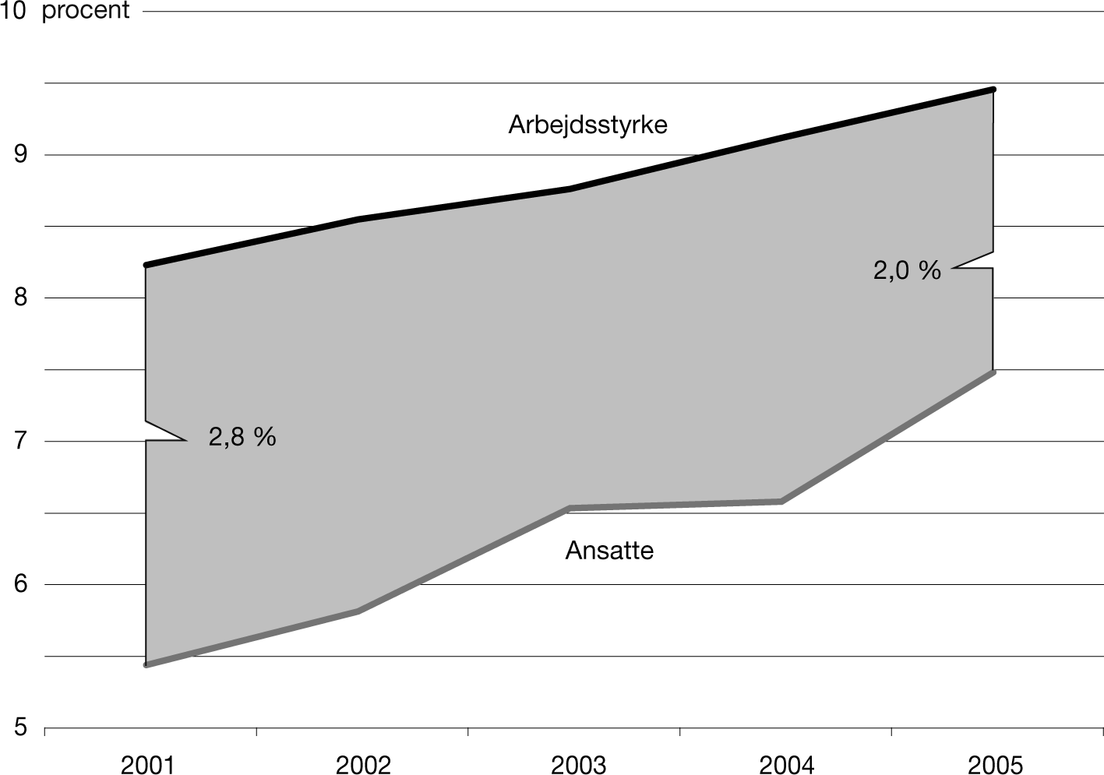
Anm. Tallet for 2005 er ikke direkte sammenligneligt med de andre tal, da der benyttes en anden datakilde.
Kilde: Danmarks Statistik og Københavns Kommunes lønstatistik.

Københavns Kommune er ikke kun arbejdsgiver, men også en stor indkøber: 15.000 private leverandører har en samlet årlig omsætning på ca. 6,5 mia. kr. på salg til Københavns Kommune. Herudover yder kommunen tilskud til på knap 1 mia. kr. og køber bygge- og anlægsopgaver for ca. 1,2 mia. kr.

Kommunen skal fremover stille krav om, at andre påtager sig et ansvar. Det gælder både private leverandører, modtagere af tilskud og foreninger med driftsoverenskomst med kommunen. Kravene skal gælde alle opgaver, der overstiger en beløbs- og tidsmæssig bagatelgrænse.

3. Uddannelse

Vision: København skal fremover kendes for sin evne til at støtte alle børn i deres udvikling af trivsel, livsglæde og handlekompetence. I de københavnske dagtilbud og skoler skal børn og forældre mødes på tværs af etniske og sociale grupperinger og med udgangspunkt i den multietniske børnesammensætning udvikle de interkulturelle kompetencer, der er behov for i fremtidens globaliserede samfund. København skal kendes som byen, hvor den systematiske ulighed i et- og tosprogede børns chancer bliver brudt af kompetente professionelle og gode dagtilbud og skoler.

Situationen – etnisk og social polarisering og stort fagligt efterslæb i forhold til etsprogede
I dag er de tosprogede københavnerbørns præstationsniveau i folkeskolen under etsprogede børns. Gennemsnittet ved folkeskolens afgangsprøve ligger næsten én karakter under de etsprogede børns gennemsnit.

Karaktergennemsnit i københavnske folkeskoler, 2005
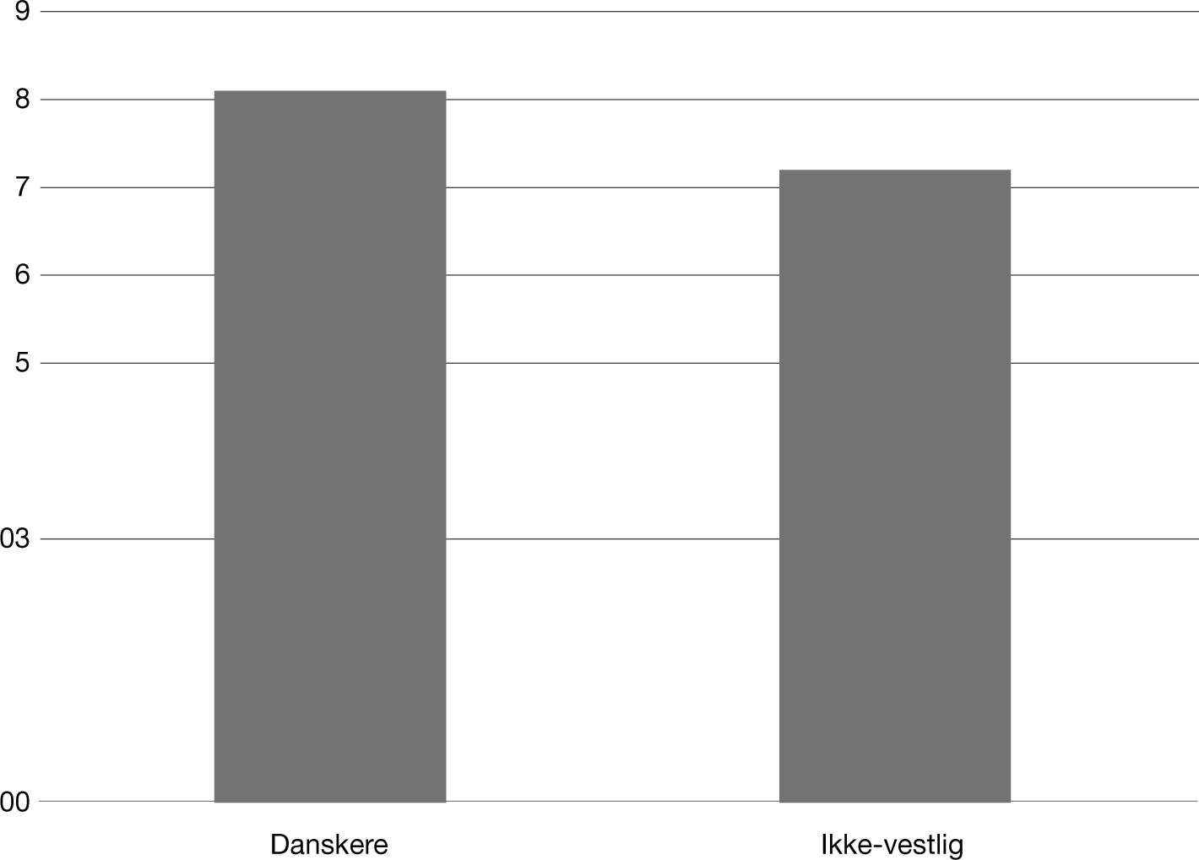
Kilde: Danmarks Statistik og beregninger foretaget af Bureau 2000

Samtidig viser undersøgelser, at tosprogede er stærkt overrepræsenteret blandt de dårligste præstationer, jf. PISA-undersøgelsen 2004. Godt halvdelen af de tosprogede folkeskoleelever i København forlader skolen med så svage læsekompetencer, at de vil have væsentlige problemer med at gennemføre en ungdomsuddannelse.

Sociale forhold forklarer en del af præstationsgabet. Børn af lavindkomstgrupper og ufaglærte klarer sig dårligere i skolen end børn af højtlønnede og akademikere – uanset etnisk oprindelse. Og indvandrerforældre tjener – i gennemsnit – mindre og er dårligere uddannet end etnisk danske forældre. Korrigerer man for uddannelse, bliver forskellen i karakterer reduceret til ca. det halve.

Skoler med høj andel af tosprogede elever forbindes af mange forældre med utryghed, dårlige kammeratskabsmuligheder og lavt fagligt niveau. Dette fører til, at de forældre vælger folkeskolen fra – og i stedet bruger privatskoler – i områder med mange tosprogede. Det gælder f.eks. i Nordvestkvarteret og på Indre og Ydre Nørrebro. Det betyder – sammen med det frie skolevalg – at der i dag er københavnske folkeskoler, hvor stort set alle elever er tosprogede.

Konsekvensen er, at disse skoler får sværere ved at fastholde gode faglige resultater. Pædagogisk forskning dokumenterer, at stærke elever løfter de svages niveau. Når de stærke elever forsvinder, så falder de svages niveau. Det omvendte gør sig ikke på samme måde gældende. De svage elever trækker ikke niveauet ned hos de stærke.

En anden konsekvens er, at de københavnske skoler ikke i tilstrækkelig grad bliver mødesteder for børn og unge på tværs af etnicitet. MEGAFONS brugerundersøgelse blandt forældre til etsprogede og tosprogede børn viste, at begge forældregrupper ønsker, at deres børn skal gå på skoler med en etnisk blandet elevsammensætning – et ønske, vi skal imødekomme.

De utilstrækkelige resultater i folkeskolen medvirker til et stort frafald blandt etniske minoriteter på ungdomsuddannelserne. Hovedparten af alle unge – 95 pct. – påbegynder en studie- eller erhvervskompetencegivende ungdomsuddannelse. Alligevel ender ca. 20 pct. af en årgang uden en ungdomsuddannelse på grund af frafald. Frafaldet er klart størst på erhvervsuddannelserne, hvor op mod hver anden falder fra.

Det store frafald på ungdomsuddannelserne er en del af forklaringen på, at Københavns Kommune falder dårligt ud, når man sammenligner beskæftigelse på tværs af kommuner. Blandt de 40 kommuner i Danmark, der har flest indvandrere, ligger København på en 27. plads, når det gælder uddannelse og beskæftigelse blandt 16-29-årige indvandrere.

Målet – dagtilbud og skoler skal fremme kulturmødet, og præstationsgabet mellem et- og tosprogede elever skal lukkes
Der skal gøres op med den etniske og sociale opdeling af de københavnske dagtilbud og folkeskoler – de enkelte dagtilbud skal afspejle børnesammensætningen i hele bydelens dagtilbud, og i alle nye børnehaveklasser skal mindst halvdelen af eleverne være danske.

Det skal ikke længere være normen, at tosprogede skal starte med at være bagud, når de forlader uddannelsessystemet og starter på arbejdsmarkedet. De skal have lige så gode forudsætninger som etsprogede.

Mål: Københavns Kommune vil lukke præstationsgabet mellem et- og tosprogede børn i løbet af de næste otte år.

For Københavns Kommune er målet, at præstationsgabet ved folkeskolens afgangsprøve mellem et- og tosprogede børn er halveret i 2010 og lukket i 2014.

Det er en kolossal opgave, der fordrer en sammenhængende pædagogik i de københavnske dagtilbud, skoler og fritidstilbud med fokus på udvikling og læring.

Udover de rent faglige mål er det kommunens mål, at de københavnske folkeskoler skal være det naturlige førstevalg for forældre. Privatskoler skal være et tilvalg og ikke et fravalg af folkeskolen. De, der i dag fravælger folkeskolen, skal fremover vælge den til – den naturlige konsekvens skal være, at færre vælger privatskolerne.

Udover indsatsen i folkeskolen er det Københavns Kommunes mål, at andelen af unge, der gennemfører en ungdomsuddannelse, øges til 95 pct. Der er derfor behov for et tæt og forpligtende samarbejde med de statslige ungdomsuddannelser.

Bedre resultater i grundskolen og flere fuldførte ungdomsuddannelser vil uden tvivl føre til, at København får øget uddannelse og beskæftigelse blandt 16-29-årige indvandrere. Københavns Kommunes 27.-plads fra 2002 skal forbedres til en plads i top 10.

Vejen – Faglighed for alle
Med etableringen af en Børne- og Ungdomsforvaltning er der skabt et samlet grundlag for trivsel, livsglæde, kvalitet, udvikling og læring i børns og unges liv. Dette grundlag skal nu udmøntes i konkrete indsatser i dagtilbud og skoler og i et ligeværdigt og tættere samarbejde mellem pædagoger og lærere i hverdagen.

I Københavns Kommune er der derfor indgået forliget ”Faglighed for Alle”, der indeholder et stort udviklingsprogram for dagtilbud og folkeskole, som skal genskabe de københavnske forældres tillid til, at dagtilbud og skole kan give deres børn de nødvendige faglige og sociale kompetencer i en tryg ramme. Forliget er et bredt pædagogisk og skolepolitisk forlig, som rummer meget andet end integrationstiltag.

1) Dagtilbud – Faglighed For Alle: Dagtilbuddene er afgørende for børnenes livschancer og for deres videre dannelse og udviklingsmuligheder. Det skal sikres, at kvaliteten i dagtilbuddene hæves, og København skal være kendt som en by, hvor børnenes livsglæde, udfoldelsesmuligheder og vilkår er i top.

Indsatsen målrettes mod institutionernes arbejde med det enkelte barns udviklingsperspektiv, med at bryde den negative social arv, sprogstimulering, udvikling i pædagogiske læreplaner, overgange mellem dagtilbud og skole-/fritidstilbud samt kost og bevægelse i dagtilbud.

Endvidere skal der arbejdes videre med projektet Mangfoldighed i københavnske dagtilbud, der skal skabe en mere ligelig fordeling af et- og tosprogede børn i vuggestuer og børnehaver.

2) Folkeskolen – Faglighed For Alle: Den københavnske folkeskole står overfor store udfordringer med svage faglige resultater for især de tosprogede elever, høj privatskolesøgning, etnisk og socialt opdelte skoler samt nedslidte og utidssvarende skolebygninger mange steder i byen.

Den københavnske folkeskole skal igen være det naturlige førstevalg for de københavnske forældre. De københavnske folkeskoler skal magte integrationsopgaven, styrke de svage elever og udfordre de fagligt stærke elever.

Faglighed for Alle skal sikre, at de københavnske skoler bliver blandt landets bedste skoler. Dette indebærer blandt andet følgende:

Indsats for tryghed: Det skal være trygt at gå i skole og skolerne skal have handlemuligheder: konfliktløsning, forbedrede gårdvagtordninger, socialrådgivere på skolen og tydeligere værdinormer på skolerne.

Forbedret faglighed: Københavns børn skal være blandt landets bedste i læsning, matematik og naturvidenskab. Alle københavnske børn skal kunne læse, når de kommer i tredje klasse.

Fokus på resultater og evaluering: Skolekulturen skal have et stærkere fokus på resultater, dokumentation og evaluering.

Opgør med social og etnisk opdeling: Der skal gøres op med den etniske og sociale opdeling af de københavnske folkeskoler - der skal være mindst 50 % etnisk danske børn i alle nye børnehaveklasser.

Indsats for tosprogede: Tosprogede børn skal klare sig lige så godt som etnisk danske børn.

Heldagsskoler: Der etableres heldagsskoler i områder, hvor målet om etnisk blandede skoler ikke kan nås inden for en kortere årrække.

Forældreansvaret skal styrkes: Samarbejdet med forældrene er centralt i alle byens institutioner og skoler. Uden en aktiv og ligeværdig inddragelse af forældrene er det ikke muligt at opnå deres tillid, opbakning og aktive engagement, der er nødvendigt for at skabe de ønskede resultater for børnene.

Kvalitet i ledelse: Dygtige og fokuserede skoleledere skal sætte retning og tempo på kvalitetsløftet.

Med forliget er det også blevet besluttet, at udskolingsindsatsen, vejledningsindsatsen, brobygningsindsatsen og de unges overgang til ungdomsuddannelsessystemet skal belyses nærmere.

En nærmere beskrivelse af de enkelte tiltag og beskrivelse af de øvrige elementer i forliget Faglighed For Alle kan findes på Københavns Kommunes hjemmeside www.kk.dk.

3) Forbedret overgang til ungdomsuddannelser: Bedre sammenhæng mellem indsatsen i folkeskolen og udskolings-, vejlednings- og brobygningsindsatsen vil give en mere gnidningsløs overgang til ungdomsuddannelsessystemet. De tosprogede elevers frafald er størst på erhvervsuddannelserne, så kommunen skal indlede et samarbejde med erhvervsskolerne om at mindske dette frafald.
Kommunen vil inddrage højskolerne aktivt i integrationsindsatsen som led i, at de unge bliver uddannelses-/arbejdsmarkedsparate.
Kommunen vil støtte projekter, der nedbryder fordomme og barrierer i indvandrermiljøerne, så langt flere end i dag søger ind på de erhvervsfaglige uddannelser.

Unge tosprogede øger deres chance for job betydeligt, hvis de gennemfører en ungdomsuddannelse. Et lavere frafald på ungdomsuddannelserne er derfor en forudsætning for at nå målet om at flere af de 16-29-årige tosprogede skal være i uddannelse eller beskæftigelse.

4. Bolig

Vision: København skal være en sammenhængende by. Den negative udvikling i udsatte boligområder skal vendes. Alle byens boligområder bør rumme mangfoldighed af både beboere og boligformer.

Situationen – på vej mod ghettoer
Som i alle andre storbyer er der i København store forskelle på boligkvartererne. Der er langt fra Østerbros ambassadekvarter fyldt med otteværelseslejligheder til de almene boliger i Sydhavnen. Og igen langt fra Sydhavnen til villahaverne, der – side om side – i den yderste del af Nordvest-kvarteret strækker sig ned mod Utterslev Mose.

De opdelte boligområder betyder også en social opdeling af byen.
En god indikator for, hvor socialt belastet et boligområde er, er andelen af mennesker i den erhvervsaktive alder, der ikke arbejder, men i stedet modtager den ene eller anden form for offentlig ydelse. Det vil for eksempel sige, at de modtager kontanthjælp, starthjælp, førtidspension eller dagpenge.

Set på tværs af alle byens kvarterer og boligområder er omkring to ud af ti i den erhvervsaktive alder forsørget af det offentlige. Men der er store forskelle områder imellem.

I den almene sektor er der en voldsom koncentration af indvandrere. Og det er også her, man finder de største koncentrationer af mennesker i den erhvervsaktive alder, der ikke har et job. I den almene sektor som helhed er mere end fire ud af ti uden job

Almene boliger i Københavns Kommune
Kilde: Tal fra Danmarks Statistik og Socialministeriet.

Man kan dele de almene boliger op i fire typer områder: Udsatte boligområder, højrisiko-boligområder, risiko-boligområder og neutrale områder.

I de udsatte boligområder har mere end hver anden i den erhvervsaktive alder ingen tilknytning til arbejdsmarkedet. De udsatte boligområder omfatter Mjølnerparken, Lundtoftegade og Aldersrogade på ydre Nørrebro, Tingbjerg i Nordvest-kvarteret og Akacieparken i Valby. I disse områder er syv ud af ti beboere indvandrere.

Højrisiko-boligområderne er områder, som let kan udvikle sig til udsatte områder. Her er mellem 40 og 50 pct. af beboerne uden tilknytning til arbejdsmarkedet. Det er områder som Hørgården, Blågården og Gyldenrisparken. I disse områder er fem ud af ti beboere indvandrere.

Lidt bedre ser det ud i risiko-boligområderne – for eksempel Titanparken, Elleparken og Sjælør Boulevard. I disse områder er mellem 30 og 40 pct. af beboerne uden tilknytning til arbejdsmarkedet og tre ud af ti er indvandrere.

I de neutrale boligområder er under 30 pct. af de voksne beboere uden tilknytning til arbejdsmarkedet. Det drejer sig f.eks. om Kanslergården, Lersø Parkallé, Folehaven og Tuborgvej. I disse almene bebyggelser er i gennemsnit godt hver tiende beboer indvandrer.

Målet – København skal ikke have ghettoer
For Københavns Kommune er det et mål at bekæmpe de problemer, der er i de udsatte boligområder. Det sker dels ved at bekæmpe arbejdsløshed og sociale problemer, dels ved at gøre de almene boliger mere attraktive. Det vil have den positive sidegevinst, at der bliver rift om at bo i de almene boliger – også for ressourcestærke familier.

Mål: Der må ikke komme nye udsatte boligområder i Københavns Kommune. Og andelen af personer uden tilknytning til arbejdsmarkedet i de udsatte boligområder reduceres med ti pct. point frem til år 2010

Københavns Kommune vil i samarbejde med boligforeninger og beboere løfte den almene sektor, så områderne bliver mere attraktive at bo i. Men der er ikke tvivl om, at det er et længerevarende projekt.

Den eneste vej til at nå relativt hurtige resultater er at dreje beboersammensætningen i den almene sektor. Det vil kommunen konkret gøre ved at påvirke, hvem der flytter ind i og ud af de almene boliger.

Københavns Kommune har sat sig to mål for indsatsen i de kommende år: Det ene er, at der ikke må komme nye udsatte boligområder i Københavns Kommune. Det andet er, at andelen af personer uden tilknytning til arbejdsmarkedet i de fem udsatte boligområder skal falde.

Vejen – ændret beboersammensætning
Der findes ingen snuptagsløsninger for de udsatte områder og højrisiko-områderne. Derfor vil der blive indhentet viden og erfaringer fra relevante storbyer og taget kontakt til Folketinget for at sikre en tidssvarende og målrettet lovgivning. Kommunen vil bruge følgende tre metoder.

1) Forbedret beskæftigelse for de personer, der bor i områderne. Københavns Kommune vil i de kommende år fokusere på beskæftigelsesindsatsen i de udsatte boligområder og højrisiko-områderne i samarbejde med boligselskaberne, hvilket understreges af initiativerne på beskæftigelsesområdet.

Der skal gøres en indsats for, at de beboere, der kommer i beskæftigelse, finder det attraktivt at blive boende i området og derigennem kan fungere som rollemodeller for de øvrige beboere.

Kommunen skal – ud fra princippet om, at integration er et fælles ansvar – samarbejde med virksomheder, foreninger og de almene boligorganisationer om etableringen af fritids-, kultur-, og indkøbsmuligheder i de udsatte områder. Dette indebærer også fokus på iværksætteri. Virksomheder og foreninger, der går forrest, skal kunne mærke kommunens princip om, at integration skal være attraktivt - også i regnskabet eller foreningskassen.

2) Færre ressourcesvage i de udsatte områder og højrisiko-områder: Hvis udviklingen skal vendes, skal der være færre ressourcesvage beboere. Kommunen kan i samarbejde med boligorganisationer, partnerskaber og beboere gøre brug af en række redskaber i indsatsen for at styrke beboersammensætningen i de udsatte områder og i højrisiko-områderne:

Ændrede anvisningsregler: En ændring af aftaler om anvisning kan sikre en mere ligelig fordeling af ressourcesvage i den almene sektor. Det er naturligvis vigtigt, at det sker under hensyn til, at sikre erstatningsboliger i almene afdelinger med mere alsidig beboersammensætning til personer, som er omfattet af kommunens boligsociale anvisningskriterier, samt kontanthjælpsmodtagere, som forbigås på den eksisterende venteliste.

Det kan også ske i forbindelse med fraflytning fra nye almene boliger blandt de 5.000 nye boliger til maks. 5.000 kr. om måneden, kommunen vil opføre – eller hvor det er muligt til private udlejningsboliger.

Anvisning til private udlejningsejendomme: Der er få almene boliger i Københavns Kommune i forhold til den meget store boligefterspørgsel. Det er derfor svært på en gang at sikre alsidig beboersammensætning og at kunne give tag over hovedet til borgere med boligmangel. Kommunen vil derfor fremover i højere grad arbejde for at lave frivillige aftaler med privat udlejere om kommunal anvisningsret til boliger i private udlejningsejendomme.

Herudover har Borgerrepræsentationen besluttet at rette henvendelse til regeringen for at få indført regionale boliganvisningsregler, så omegnskommunerne kommer til at løfte en større del af den boligsociale opgave.

Flyttetilskud: Ressourcesvage beboere - defineret som kontanthjælps- og starthjælpsmodtagere i udsatte boligområder og højrisiko-områder - informeres om mulighederne for at vælge en anden bolig og tilbydes flyttetilskud til at dække omkostningerne ved flytningen. Borgerrepræsentationen fastsætter og offentliggør nærmere vilkår herfor.

3) Tiltrækning af ressourcestærke til udsatte områder og højrisiko-områder: I øjeblikket er det overvejende ressourcesvage personer, der flytter ind i de udsatte boligområder. Der er f.eks. stort set ingen personer med job, der står på venteliste til en bolig i Mjølnerparken. Samtidig er det et typisk mønster i dag, at man – når man får job og økonomi til det – flytter med det samme. De mønstre skal brydes, hvis kommunen skal forhindre, at der udvikler sig ghettoer. For at tiltrække ressourcestærke til de udsatte boligområder og højrisiko-områderne kan kommunen gøre brug af følgende redskaber:

Ændrede kommunale anvisningsregler: Københavns Kommune kan ændre anvisningsreglerne, så kommunen får større indflydelse på, hvem der tilbydes bolig i de udsatte områder. På denne måde kan kommunen medvirke til, at beboersammensætningen i de udsatte områder forbedres blandt andet ved muligheden for kombineret udlejning.

Ressourceboliger: Kommunen kan også indgå aftaler om fleksibel udlejning i de udsatte boligområder og højrisiko-områderne, herunder prioritere ledige boliger til f.eks. studerende og husstande med tilknytning til arbejdsmarkedet.

Målrettet områdefornyelse: Kommunen kan målrette sin områdefornyelse i de bykvarterer, der rummer udsatte områder ved f.eks. at prioritere udvikling og investering i at forbedre bykvarterets nærmiljø. Herigennem kan blandt andet understøttes egenindsatser i de almene afdelinger, for eksempel ved at nedlægge nogle boliger og i stedet etablere fritids-, kultur-, og indkøbsmuligheder. Det vil kunne tiltrække ressourcestærke beboere, men også forbedre dagligdagen for de personer, der i forvejen bor der – herunder gøre det mere attraktivt for beboere, der kommer i beskæftigelse, at blive boende i området.

Fortætning: For ressourcestærke familier er ejer- og andelsboliger ofte mere attraktive end den almene sektor. I en ejer- eller andelsbolig er der mulighed for at bestemme over sin egen bolig, ligesom der kan være udsigt til værdistigninger. Derfor kan blandede ejerformer skabe en bredere beboersammensætning. Kommunen vil sammen med boligselskaberne i de videre forløb afklare muligheder for yderligere byggeri i tilknytning til eksisterende almene bebyggelser, herunder mulighederne for udnyttelsen af tagetagerne.

Salg af almene boliger: Endelig kan kommunen vælge at støtte mulighederne for at sælge almene boliger i de særligt udsatte boligområder som ejerboliger, andelsboliger eller andre ejerformer - under forudsætning af, at der etableres et tilsvarende eller større antal almene boliger i andre områder i byen. Et eventuelt salg skal i givet fald gennemføres i enighed med de almene boligselskaber og beboerforeningerne.

5. Tryghed

Vision: Københavns Kommune skal være et trygt sted at bo, hvor borgerne frit og uhindret kan færdes – uden at blive udsat for kriminalitet eller diskrimination. Kriminalitet blandt indvandrere skal ned på niveauet blandt danskere.

Situationen – stor ungdomskriminalitet blandt indvandrere
København er, sammenlignet med andre storbyer i verden, en tryg by at bevæge sig rundt i. Sandsynligheden for at blive overfaldet, stukket ned eller skudt er mildest talt lille, hvis man lufter hunden på Vigerslevvej, Vesterbrogade eller i Vordingborggade.

Langt de fleste indvandrere lever et almindeligt liv med deres familie. Og blandt de 15-19-årige er der flere danskere end indvandrere, som er blevet idømt frihedsstraf.

Ikke desto mindre er andelen af kriminelle blandt unge indvandrere større end blandt unge danskere. Forklaringen skal til dels findes i dårlige sociale vilkår for nogle indvandrerfamilier. Samtidig kan oplevelsen af diskrimination være med til at skabe fjendtlighed eller ligegyldighed over for omgivelserne. Derfor er det afgørende at skabe et inkluderende samfund, som alle borgere føler sig som en del af og viser ansvarlighed over for, og hvor de har lyst til at yde en indsats for både sig selv og andre.

Overrepræsentationen af indvandrere blandt unge kriminelle skader – uanset hvad årsagen måtte være – integrationen: Blandt københavnske unge er situationen, at ca. 1,3 pct. af etniske danskere idømmes frihedsstraf i løbet af et år, mens det samme gør sig gældende for 3,2 pct. af indvandrerne.

Andel 15-19-årige i København, der årligt idømmes frihedsstraf
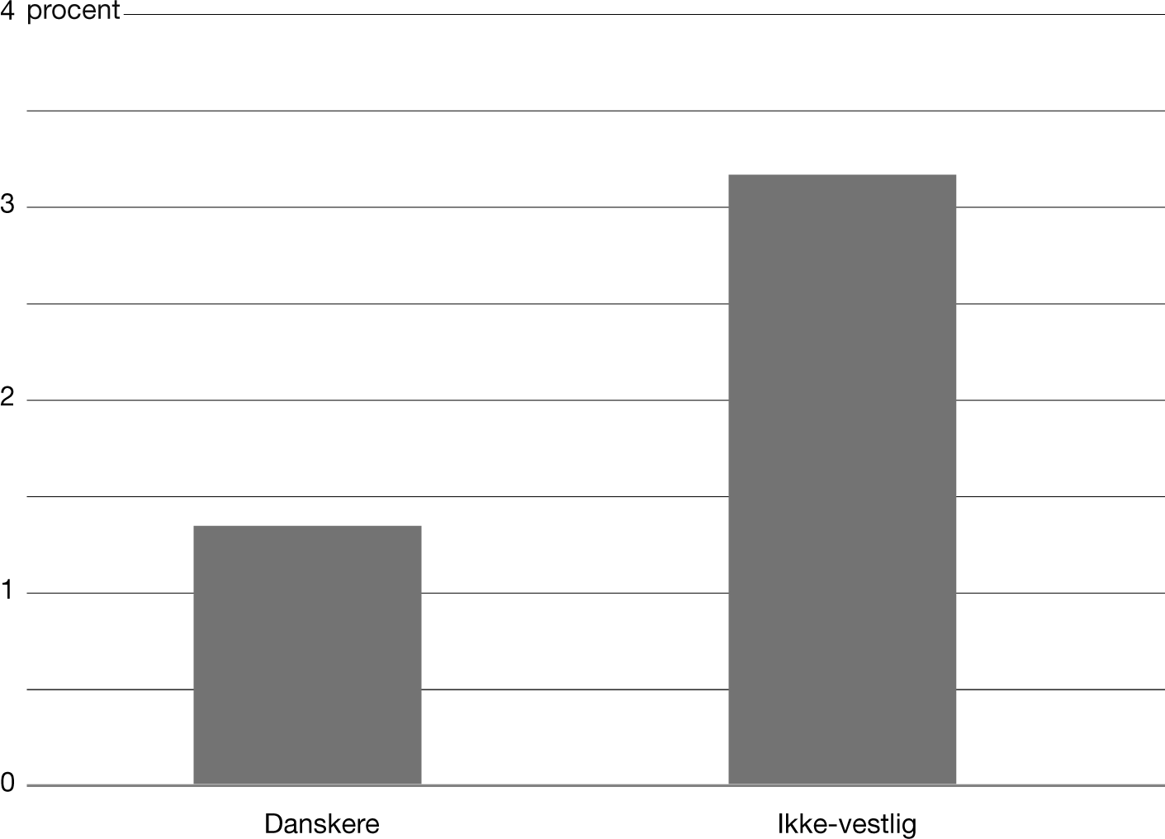
Kilde: Københavns Kommunes statistiske kontor (gennemsnit af 1996-2003).

Målet – lavere kriminalitet blandt unge indvandrere
Målsætningen i det kriminalpræventive arbejde på integrationsområdet er at nedbringe antallet af frihedsstraffede københavnske indvandrere i alderen 15-19 år.

Mål: At unge indvandrere i 2010 har en kriminalitetsfrekvens på niveau med andre unge danskere, når der tages højde for den sociale fordeling.

Vejen – kriminalpræventivt arbejde
Det er en statslig opgave at opretholde lov og orden, ligesom det er staten, der har ansvaret for, at kriminalitet straffes. Den kommunale opgave er en anden – nemlig at forebygge kriminalitet og sikre, at byen er et trygt sted at være for alle. Især kan en tidlig og systematisk indsats over for udsatte børn og unge reducere risikoen for senere kriminalitet.

Kommunens tryghedsindsats fokuserer på større børn og unge – da det især er i forhold til denne gruppe, man har redskaber til og muligheder for at lave kriminalpræventivt arbejde. Derfor vil København styrke den forebyggende indsats ved at gribe ind så tidligt som muligt, når børn og unge er på vej ud i kriminalitet og være særlig opmærksom på børn fra ressourcesvage familier.

Som noget nyt igangsættes også en særlig indsats for kriminelle over 18 år.

Integrationsindsatsen i det kriminalpræventive arbejde omfatter fire områder: Styrket ansvar for den enkelte og for forældrene, forebyggende indsats i skoler og klubber, frivillige initiativer og kamp mod diskrimination.
1) Styrket ansvar for den enkelte og for forældrene: Forældreansvaret skal styrkes. Dels gennem oplysning og rådgivning om opdragelse, men også gennem mere håndfaste tiltag i forhold til forældrene. For at styrke den enkeltes ansvar, skal kommunen være konsekvent og resolut, når samfundet griber ind. De unge skal fra starten opleve, at det har konsekvenser, når samfundets love overtrædes. Ungdomskontrakter skal mere konsekvent anvendes og den sociale indsats i efterbehandlingen skal styrkes, så de unge har andre alternativer at vende tilbage til end det kriminelle miljø, de forlod.

2) Forebyggende indsats i skoler og klubber: Skoler, klubber, institutioner og det frivillige børne- og ungdomsarbejde har en vigtig rolle i den tidlige og forebyggende indsats. Her skal børn og unge møde anerkendelse og gode rollemodeller, og de skal lære, hvordan konflikter løses i respekt for andre uden brug af vold eller andre krænkelser.

3) Frivillige initiativer: Kommunens indsats kan langt fra stå alene. I relation til forebyggelse af kriminalitet er det medmenneskelige fokus i dagligdagen ofte afgørende – og måske endda langt mere afgørende end foranstaltninger fra kommunens side.

Alt for få danskere har flygtninge/indvandrere i deres omgangskreds – og alt for mange flygtninge og indvandrere lever isoleret uden kontakt til danskerne. Det kan gøre afstanden mellem mennesker stor og problemerne uoverstigelige og skræmmende. Samtidig viser erfaringer bl.a. fra Canada, at jo flere danske kontakter, jo bedre netværk og jo mere kendskab til det danske samfund – jo bedre og hurtigere integration. Målet er, at alle nyankomne flygtninge og indvandrere, der ønsker det, fremover har danske frivillige kontaktfamilier/personer. Det kræver en større og mere målrettet inddragelse af frivillige organisationer og enkeltpersoner i integrationsprocessen.

4) Kamp mod diskrimination: Diskrimination kan være den direkte årsag til kriminalitet. De såkaldte hate-crimes er kriminalitet direkte forårsaget af ønsket om at diskriminere – overfald på for eksempel etniske minoriteter eller homoseksuelle motiveret af racisme henholdsvis homofobi. Diskrimination kan også mere indirekte føre til kriminalitet. Unge indvandrere har svært ved at få adgang til barer og diskoteker – og det fører til mange konflikter, der risikerer at ende i personfarlig kriminalitet. Da størstedelen af den personfarlige kriminalitet foregår i nattetimerne, er det afgørende for tryghedsindsatsen, at diskriminationen i nattelivet bliver reduceret.

Diskrimination kan også optræde i den måde, hvorpå kommunens borgerservice forvaltes på. Det er vigtigt at sikre uafhængige klageinstanser i forhold til kommunens sagsbehandling med fokus på etnisk ligestilling. Kommunen vil søge samarbejde med blandt andet Dokumentations- og rådgivningscenteret om racediskrimination (DRC) med henblik på at mindske diskriminationen i samfundet.

6. Kultur- og fritidsaktiviteter

Vision: Indvandrere skal deltage i kultur- og fritidsaktiviteter på lige fod med øvrige borgere.

Situationen – indvandrere deltager mindre
Kultur- og fritidslivet er et godt forum for integration. Deltagerne mødes frivilligt – og på lige fod – hvilket skaber gode muligheder for et frugtbart kulturmøde.

En række undersøgelser i forskellige kommuner – herunder København – viser, at børn med udenlandsk baggrund ikke er lige så aktive i idrætsklubber som danske børn. Særligt pigerne er mindre aktive end de danske piger.

Idrætsdeltagelse i idrætsforeninger hos børn i 5. klasse
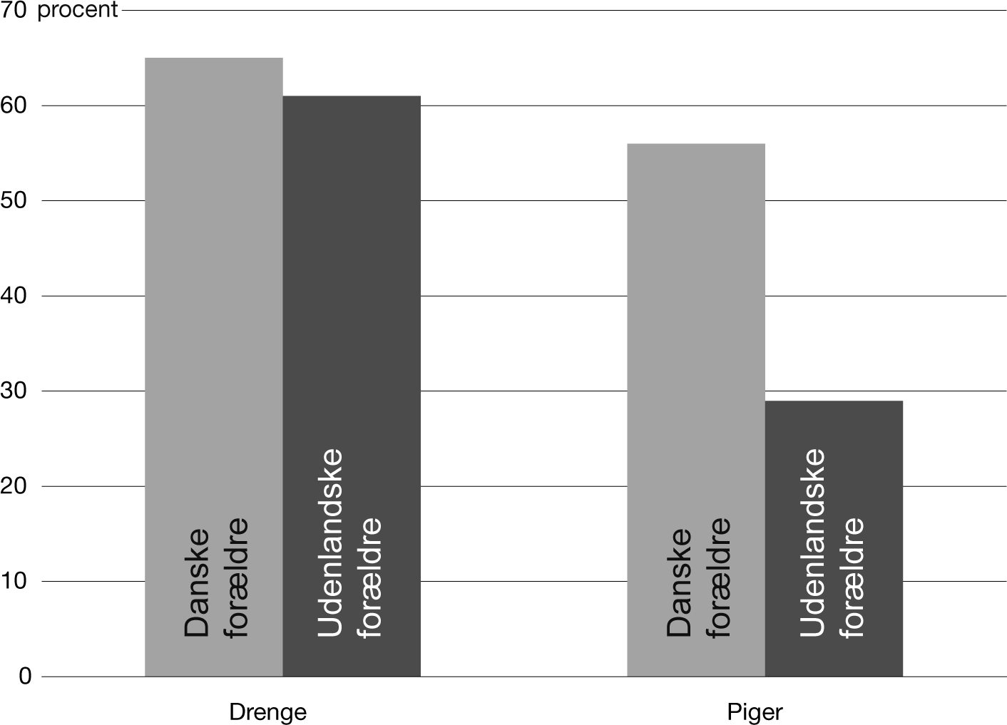
Anm. Salling, Fjends, Ballerup, Herlev og Københavns kommuner er undersøgt. ”Danske forældre” og ”Udenlandske forældre” er familier, hvor begge forældre er født hhv. i Danmark og uden for Danmark.
Kilde: ”Idrætsdeltagelse hos børn med anden kulturel baggrund end dansk”, Bjarne Ipsen, Tidsskrift for idræt nr. 4.

En landsdækkende undersøgelse udført for Kulturministeriet i 2004 tyder derudover på, at borgere med indvandrerbaggrund går mindre i teatret og går til færre koncerter og sportsarrangementer end danskere.

Til gengæld bruger indvandrere bibliotekerne i højere grad end danskerne, selvom de ikke i København er hyppigere lånere. Forklaringen kan være, at bibliotekernes nye tilbud er særligt interessante for denne befolkningsgruppe.

Mål – øget deltagelse
Københavns Kommunes overordnede mål er, at indvandrere deltager i kultur- og fritidslivet i samme grad som etniske danskere.

Mål: Det er Københavns Kommunes ambition, at indvandrere ved udløbet af 2010 deltager i kultur- og fritidslivet i samme grad som etniske danskere

Desuden skal bibliotekernes succes med at tiltrække indvandrerbrugere udnyttes, så bibliotekerne fremover kan blive en central støtte for den sproglige indlæring og det kulturelle engagement.

Vejen – opsøgende indsats i bred forstand
Københavns Kommune har valgt at prioritere sin indsats omkring fire hovedområder: Fritid og idræt, kunst & kultur, bibliotekerne som læringscentre samt dialog og samarbejde med borgerne om mulighederne i kultur- og fritidslivet. Københavns Kommune skal sikre de nødvendige rammer for børn og unges deltagelse i klub- og fritidstilbud.

1)Større deltagelse i fritid og idræt: Fritids- og idrætslivet er en kærkommen lejlighed til at mødes på lige vilkår med andre. Den bogligt svage kan være den bedste på fodboldbanen – eller for en gangs skyld få lejlighed til at være en del af midtergruppen, som ikke skiller sig ud. Københavns Kommune vil gøre en særlig indsats for at få flere indvandrere til at deltage i idrætslivet.

Samtidig vil kommunen have fokus på at nedbryde barrierer for, at indvandrere kan deltagelse i idrætslivet. Det kan f.eks. være rent praktiske forhold som omklædnings- og badefaciliteter. Det kan også være mindre åbenlyse barrierer som frygt for, om der i idrætsforeningerne er styr på specielt de unge piger, når de er uden for forældrenes kontrol. Også økonomiske forhold kan være en barriere. Kommunen vil give rådgivning, vejledning og praktisk hjælp til foreninger og andre aktører, der vil gøre en indsats for integrationen på foreningsområdet.

2) Mangfoldigheden i kunst og kulturlivet skal fremmes: Det er Københavns Kommunes ambition, at kulturlivet i København afspejler den etniske mangfoldighed i byen – både blandt de udøvende kunstnere og blandt publikum til kulturaktiviteterne. Kendskabet til hinandens kulturer er en vigtig forudsætning for vellykket integration.

Bibliotekerne har et stort uudnyttet potentiale som aktive læringscentre i lokalområderne. Det gælder især i forhold til børn og unge, som med fordel kan støtte deres indlæring og kulturelle oplevelser med den viden og børnekultur, der findes på bibliotekerne.

Også teater- og filmmediet rummer gode muligheder for at styrke børn og unges kulturforståelse og engagement.
3) Dialog og samarbejde med borgerne: Hele den kommunale administration skal arbejde med integrationspotentialet i kultur- og fritidsaktiviteter. Både sproglæreren, sundhedsplejersken og jobkonsulenten skal gøre indvandrerne opmærksomme på de muligheder, der ligger i foreningslivet.

Kommunen har brug for at tænke ud over de normale rammer for at samle københavnerne om fælles fritidsaktiviteter og kulturtilbud. Kommunen vil derfor indgå samarbejder med foreninger og institutioner uden for den kommunale forvaltning.

7. Sundhed og omsorg

Vision: København placerer sig i toppen blandt europæiske storbyer når det gælder borgernes sundhed – uanset social status og etnisk baggrund.

Situationen – Stor etnisk ulighed i sundhed
Der forholdsvis begrænset viden om sundhedstilstanden generelt blandt indvandrere, men for nogle flygtninge kan der være tale om stærke psykiske men og traumer som følge af individuel forfølgelse, terror, ophold i flygtningelejre, tab af nære pårørende m.v.

Der findes dog ingen prognoser for den gennemsnitlige levealder blandt indvandrere. Københavns Kommune har derfor igangsat et arbejde, som skal øge vidensniveauet omkring indvandreres sundhed.

I 2005 lavede Københavns Kommune en sundhedsprofil for tyrkiske statsborgere i København, fordi de udgør en af de største grupper af etniske minoriteter i kommunen. For unge indvandrere findes der generelle oplysninger, som stammer fra Københavns Kommunes sundhedsprofil for unge i København, 2005. Disse oplysninger viser blandt andet:

Rygning: Blandt tyrkiske borgere ryger 47 pct. dagligt. Blandt alle borgere i samme alder ryger 30 pct.

Motion: Over halvdelen af tyrkiske borgere i København har stillesiddende fritidsaktiviteter. Andelen for alle borgere er mindre end hver femte.

Blandt piger i 7. klasse med anden etnisk baggrund end dansk dyrker 42 pct. motion mere end 3½ time om ugen. For etnisk danske piger er tallet 61 pct.

Kost: Blandt 7. klasses drenge med anden etnisk baggrund end dansk drikker 43 pct. en eller flere gange om dagen sukkerholdige drikke. Blandt 7. klasses drenge med dansk baggrund er tallet 19 pct.

Trivsel: Hver fjerde tyrkiske borger i København føler sig ofte uønsket alene, og hver tiende regner ikke med at få hjælp fra andre i tilfælde af sygdom

En national undersøgelse viser endvidere, at indvandrere behandles betydelig oftere for hjerte-kar-sygdomme og diabetes, men ikke for eksempelvis kræft. Dette, sammenholdt med andre nationale undersøgelser, tyder meget på, at sundhedstilstanden blandt visse indvandrergrupper er markant dårligere end blandt etnisk danske borgere i København.

Den dårligere sundhedstilstand er ofte forbundet med dårligere sociale vilkår på grund af kortere uddannelse, arbejdsløshed og lavere indkomst. Samtidig spiller sproglige og kulturelle barrierer ind, ligesom der for visse grupper er tale om genetiske dispositioner for visse sygdomme, især diabetes.

Hjerte-kar-sygdomme og type 2 diabetes er sygdomme, hvor fysisk aktivitet, ernæring og rygning i høj grad påvirker risikoen for at blive syg. Der er derfor et oplagt potentiale for at mindske behandlingsbehovet gennem forebyggelse.

Undersøgelsen i København blandt tyrkiske statsborgere tyder også på, at indvandreres selvvurderede helbred er dårligere end etniske danskeres. Det kan have stor betydning for, hvor tidligt i livet, de får behov for pleje og omsorg. I dag er det kun godt hver 20. borger over 65 år i København, der har ikke-vestlig baggrund, mens det er mere end hver 10. i aldersgruppen 45-64 år.

Mange ældre indvandrere og flygtninge føler sig ensomme og isolerede i Danmark. Det gælder især de, der er kommet til landet som voksne og måske ikke har fået lært sproget tilstrækkeligt godt. Samtidigt er der opbrud i de traditionelle familiemønstre i en del indvandrerfamilier, så traditionen med at de unge tager sig af de ældre svækkes eller helt forsvinder. På den baggrund er der behov for at tage hensyn til særlige forudsætninger hos ældre borgere med indvandrerbaggrund i tilrettelæggelsen af kommunens tilbud om hjemmehjælp og plejehjem.

Målet – mindre ulighed
Kommunen har to strategiske mål i forhold til indvandreres sundhed:
(1) Indvandreres sundhedsadfærd i forhold til rygning, kost, motion, reproduktiv sundhed og tandsundhed skal forbedres markant.
(2) Indvandreres deltagelse i sociale netværk skal fremmes.

Mål: Forskellene i etniske danskeres og indvandreres sundhedstilstand skal udlignes

Vejen – forebyggelse og målrettede tilbud
I overensstemmelse med princippet om, at integration kræver mangfoldighed, og at mangfoldigheden skal præge kommunens ydelser, skal kommunens integrationsindsats på sundhedsområdet blandt andet indeholde følgende elementer:

1) Generel forebyggelsesindsats: Kommunen skal sikre, at den generelle forebyggelsesindsats på sundhedsområdet matcher den sproglige og kulturelle mangfoldighed blandt københavnerne.

Hvor indsatsen ikke i tilstrækkelig grad kan imødekomme indvandrernes behov, skal kommunens tilbud tilpasses.

2) Målrettede indsatser: Samtidig skal der udbydes målrettede forebyggende tilbud til indvandrerne. I forhold til sundhedsadfærd er der især behov for en målrettet indsats i forhold til rygning, kost, motion, tandsundhed, kønssygdomme og abortforebyggelse. Indsatsen kan evt. understøttes af sundhedscentre i de lokalområder, hvor sundhedsproblemerne er værst.

3) Indsats i forhold til psykosociale lidelser: Københavns Kommune vil sikre en hurtigere indsats overfor traumatiserede flygtninge – kortere ventetider, bedre screening, boligplacering som muliggør behandling, bedre indsats overfor familierne mv. I den forbindelse skal sikres en opkvalificering af de faggrupper og frivillige, der møder traumatiserede flygtninge.

Samarbejdet mellem forskellige forvaltninger og faggrupper skal styrkes for at opfange svære psykiske og fysiske sygdomme i flygtninge- og indvandrerfamilier. Det skal sikres, at alle flygtninge og indvandrere, som bosætter sig i kommunen, får tilbudt en sundhedsundersøgelse.

4) Indsats på ældreområdet: Der skal gøres en særlig indsats med henblik på at forbedre ældre indvandreres livskvalitet markant i forhold til i dag. Københavns Kommune vil arbejde for, at ældre indvandrere, der har brug for pleje og omsorg fra det offentlige, kan fortsætte et liv så tæt på deres kultur som muligt. Det kan f.eks. ske ved at samle ældre med samme etniske baggrund på bestemte plejehjem.

I den forbindelse er der behov for en bedre afdækning af de ældres behov, f.eks. gennem hjemmebesøg. Hvor det er nødvendigt, skal personalet på plejehjem opkvalificeres, og der skal gøres mere brug af tolke eller ansættes personale, der kan tale de ældres sprog.

Den frivillige indsats og brugen af besøgsvenner i forhold til indvandrere - herunder især ældre - med ensomhedsproblemer skal styrkes. Samtidig udvikles samværsaktiviteter/brobygningsaktiviteter i forhold til ældre med dansk baggrund.

8. Forankringen af indsatsen

Kommunen kan kun levere en god integrationsindsats, hvis ansvarsfordelingen og koordineringen af indsatsen er klar og sammenhængende.

Integrationsindsatsen går på tværs af områder, så derfor er der behov for en systematisk overvågning af, om integrations-indsatsen virker. Ellers er der en risiko for, at indsatsen falder på gulvet mellem to stole.

Koordinering, ledelsesinformation og kommunikationsstrategi er af afgørende vigtighed for at politikere, forvaltninger og borgere bliver tilstrækkeligt informeret om status for integrationen og nye integrationsinitiativer.

Københavns Kommune vil i integrationindsatsen indarbejde anbefalingerne fra Rambøll Managements rapport ”Systematisk evaluering på Integrationsområdet”. Rapporten anbefaler blandt andet, at Københavns Kommune for større projekter foretager en mere systematisk evaluering og videreformidling af resultater, og at kommunen definerer en integrationsstrategi og på baggrund af den fastlægger et antal indikatorer, der skal udgøre de parametre, som kommunens integrationsindsats bør måles på.

Integrationsrådet i Københavns Kommune er en vigtig dialogpartner for kommunen i den løbende udvikling og forankring af integrationspolitikken. Integrationsrådet kan ved at deltage i den offentlige debat og i direkte dialog med kommunen være med til tidligt at gøre opmærksom på konkrete udfordringer for kommunens integrationsindsats og inspirere til nye initiativer. Integrationsrådet har samtidig en vigtig rolle i evalueringen af indsatsen

Årshjulet for integration
For at sikre overvågning, ledelsesinformation og den nødvendige koordination af indsatsen forvaltningerne imellem indføres en fast årlig procedure for integrationsindsatsen. Et vigtigt mål er, at nye udfordringer tackles hurtigt – inden de når at udvikle sig til egentlige integrationsproblemer.

Årshjulet for integrationsindsatsen i Københavns Kommune
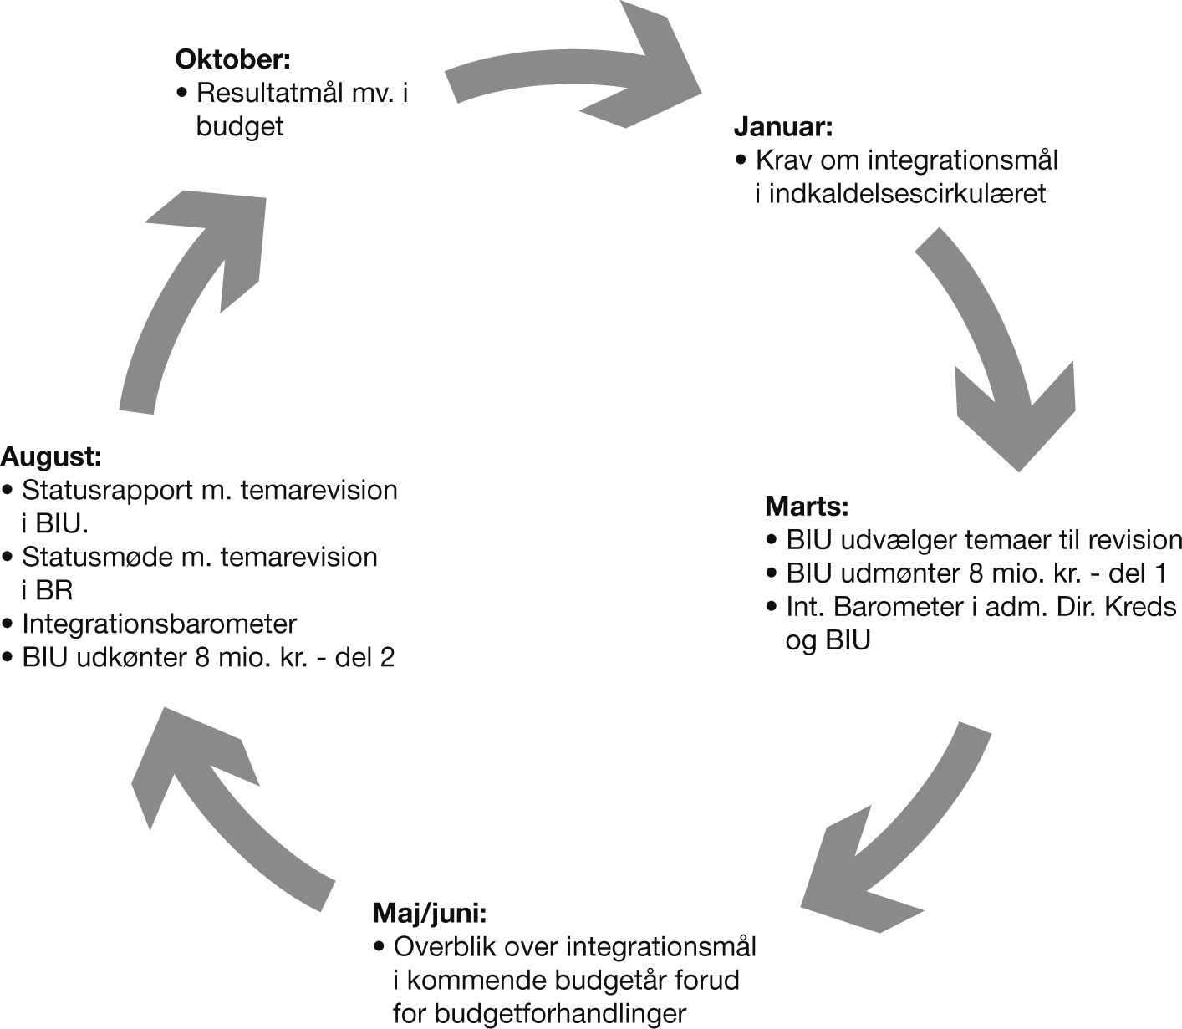

Overblik: Årshjulet starter i maj/juni, hvor der skabes overblik over integrationsmålene for det kommende budgetår i god tid inden budgetforhandlingerne.

Barometer: I efteråret 2006 vil Beskæftigelses- og Integrationsforvaltningen have udviklet et barometer, der kan følge tilstanden på integrationsområdet. Forvaltningen sikrer, at Beskæftigelses- og Integrationsudvalget og Borgerrepræsentationen får forelagt barometeret to gange årligt. I forbindelse med forelæggelsen vil forvaltningen fremlægge en vurdering af, hvilke muligheder der er for at forbedre barometerstanden. Forvaltningen vil sikre, at barometeret er tilgængeligt på www.kk.dk

Statusrapport, temamøder i Borgerrepræsentationen og halvårlig vurdering af integrationsindsatsen: Integrationsbarometeret indgår i en statusrapport over integrationsindsatsen. Statusrapporten opsummerer status på udviklingen i integrationen og status på integrationspolitikkens aktivitetsmål.

Borgerrepræsentationen skal behandle statusrapporten på temamøder hvert år i august måned.

Fagudvalgene er ansvarlige for at følge op på målene indenfor egne områder og efterfølgende rapportere status til Beskæftigelses- og Integrationsudvalget. Beskæftigelses- og Integrationsudvalget samt Integrationsrådet supplerer denne opfølgning med en udtalelse.

Beskæftigelses- og Integrationsudvalget er endvidere ansvarlig for opfølgning på tværgående tiltag samt for at give en vurdering af, hvordan udvalgenes budgetforslag lever op til integrationsmålsætningerne.

Hvis det undervejs skulle blive nødvendigt at justere i målene for integrationsindsatsen, vil det være op til Beskæftigelses- og Integrationsudvalget – i samarbejde med fagudvalgene – at udarbejde et beslutningsgrundlag. Beslutningsgrundlaget skal foreligge til Borgerrepræsentationens temamøde.

Udover Borgerrepræsentationens temamøder er status på integrationsindsatsen et fast punkt halvårligt på møderne imellem kredsen af administrerende direktører. Status på integrations-indsatsen vurderes ud fra integrationsbarometeret og udvalgenes ressourceforbrug på integrationsindsats.

Etablering af et projektsekretariat: Beskæftigelses- og Integrationsforvaltningen etablerer et projektsekretariatet. Projektsekretariatet skal sikre et bedre overblik over samtlige integrationsprojekter i kommunen, blandt andet via etablering af en samlet projektdatabase. Samtidig skal sekretariatet sikre, at alle ansøgere vedrørende integrationsprojekter oplever indgangen til kommunen som let og smidig.

Implementering af den ny integrationspolitik.
En række opgaver er ikke årligt tilbagevendende. De knytter sig i stedet til implementeringen af en ny integrationspolitik. Det drejer sig om kommunikationsstrategi, udbygning af integrations-statistikken samt revision af eksisterende integrationsinitiativer og sektorprogrammer.

Kommunikationsstrategi: Kommunikationsstrategien for den ny integrationspolitik skal implementeres af Beskæftigelses- og Integrationsforvaltningen i samarbejde med Økonomiforvaltningen. Implementeringen skal ske i 2. halvår af 2006 i overensstemmelse med beskrivelsen i indstillingen om integrationspolitikken.

Udbygning af integrationsstatistikken: Alle udvalg og forvaltninger skal inden udgangen af 2006 tilvejebringe statistik og data på de områder, hvor der ikke eksisterer tilstrækkeligt materiale. Københavns Kommunes Statistiske kontor inddrages og pålægges at udarbejde en indstilling til Økonomiudvalget om status for tilvejebringelse af ny statistik.

Revision af eksisterende integrationsinitiativer og sektor-programmer: Alle udvalg skal udfase integrationsinitiativer, som strider mod hensigten i en ny integrationspolitik så hurtigt som muligt efter vedtagelsen af en ny politik. Tilsvarende skal alle udvalg revidere deres sektorpolitikker, hvis der skulle være elementer der er i modstrid med eller på anden måde ikke er i overensstemmelse med den ny integrationspolitik. Reviderede politikker forelægges fagudvalget, Beskæftigelses- og integrationsudvalget samt Økonomiudvalget senest november 2006.

Begrebet indvandrere vil i integrationspolitikken omfatte både indvandrere, efterkommere og flygtninge fra ikke-vestlige lande. Med ikke-vestlige lande menes lande uden for Norden, EU, Nordamerika, Australien, New Zealand, Andorra, Lichtenstein, Monaco, San Marino, Schweiz og Vatikanstaten.
Begrebet tosprogede anvendes om børn, der ikke har dansk som modersmål, og som først ved kontakt med det omgivende samfund tilegner sig dansk. Etsprogede børn er herefter børn, der har dansk som modersmål. Et etsproget barn kan således godt have anden etnisk baggrund end dansk.
Principperne ligger indenfor gældende dansk lovgivning og de vejledende anbefalinger i de fælles grundprincipper for politikken for integration af indvandrere i Den Europæiske Union jf. Rådsdokumentet 14615/04 af 19. november 2004 og efterfølgende meddelelse fra Kommissionen om ”En fælles dagsorden for integration”, KOM (2005) 389.
Begrebet tosprogede anvendes om børn, der ikke har dansk som modersmål, og som først ved kontakt med det omgivende samfund tilegner sig dansk. Etsprogede børn er herefter børn, der har dansk som modersmål. Et etsproget barn kan således godt have anden etnisk baggrund end dansk.

